网站开发流程图解

这个网站开发过程描述的非常形象，是非常理想的网站开发模式，但是现实可能会有所改变，现实中接到开发网站的任务以后，会直接开始第11步,而且做这一步的也不是程序员，而是我设计和程序共同设计开发的，下面看看网站开发流程。

开发过程中三个角色：程序员，设计师和客户（客户是提需求的角色）

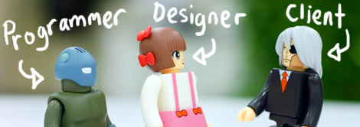

**步骤1：项目讨论**

在接到项目后首先需要开项目开发讨论会，讨论网站开发目的、需要哪些栏目，开发方向，文字内容和图片等等。



**步骤2：激发灵感**

考虑网站结构，认识客户中心思想要体现的内容，按客户需求展开创意的灵感。

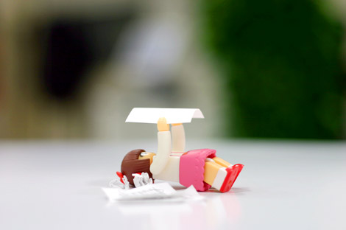

**步骤3：框架导航**

程序员和设计师具体讨论网站整体制作

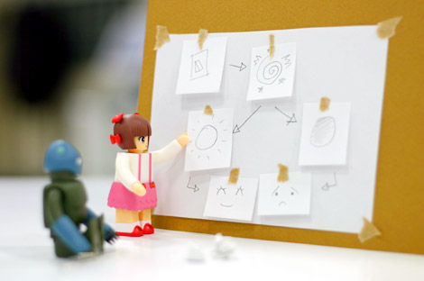

**步骤4：项目计划**

项目大概工作量和所需的时间，写成项目计划书给客户看。



**步骤5：设计初稿**

设计师作最基本的设计工作，主页和主要分页。设计师作最基本的设计工作，主页和主要分页。



**步骤6：客户反馈**

客户对设计初稿提出建议。

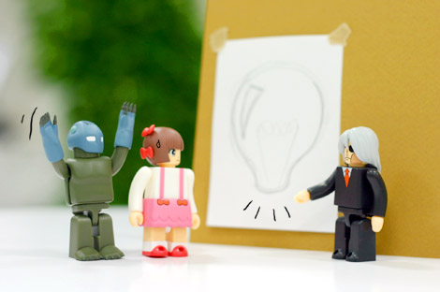

**步骤7：重新设计**

跟据客户对设计初稿建议和项目需求，进行修改设计或重新设计。

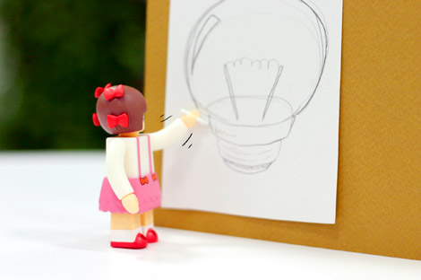

**步骤8：客户满意**

经过：设计初稿-客户反馈-重新设计的过程，最后得到了客户的满意。

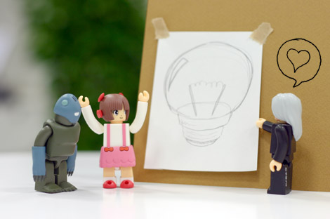

**步骤9：其它网页的设计**

最基本的设计经客户同意，就能开始制作站点每个页的布局和设计。

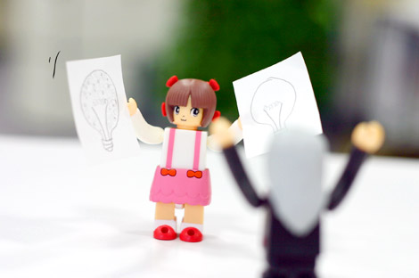

**步骤10：客户确认**

再一次让客户反馈，得到最后确认。



**步骤11：制作HTML网页**

前端客户端人员将设计师制作出的页面，做成HTML网页。

